Fusillé
Xhayet Lambert - 36 ans
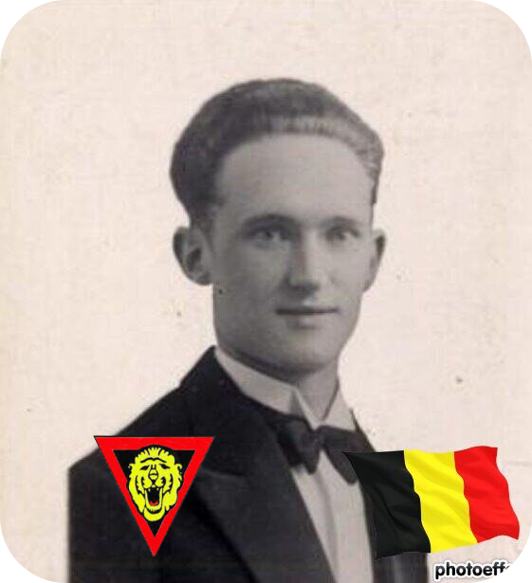
Lieu & date de naissance : Wegnez, le 05-05-1907

Profession : Coiffeur

Domicile : 120, Rue Nicolas Arnold – 4800 Petit-Rechain

Arrestation le : 15-12-1942 avec Jean Mollers sur dénonciation de rexistes locaux.

Procès le : 12 & 13-05-1943

Condamnation à mort : 13-05-1943

Lieu & date de décès : Citadelle de Liège, le lundi 21-06-1943 à 6h00 avec Jean Mollers et Hubert BRAUN.

Motif de l'exécution : Espionnage & sabotage

Inhumation : Obsèques solennelles corps présent samedi 19-05-1945 – église de Petit-Rechain, ensuite inhumation au cimetière de Petit-Rechain - Caveau des combattants.

Infos : Résistant A.S.
Croix commémorative à son nom dans l'enclos des fusillés de la Citadelle de Liège - H62- 1958

Nom de guerre :

Conjoint : KREMER Juliette

Autopsie 5 blessures région cardiaque – 1 sternum (3e) – 1 sein droit – 1 sous le sein droit.

Dossier allemand n° 4892

